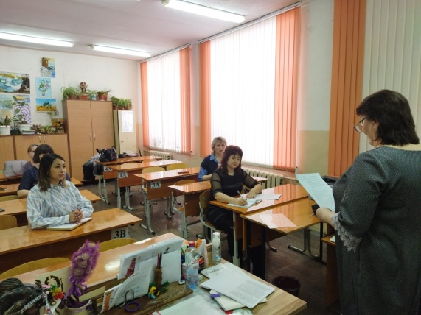

6 марта 2023г. прошла творческая площадкаучителей городского методического объединения учителей биологии «Актуальные направления реализации ФГОС третьего поколения: функциональная грамотность на уроках биологии».

Заседание проводила руководитель площадки учитель биологии ВК МОАУ «СОШ №25 г. Орска» Самылина Светлана Юрьевна.

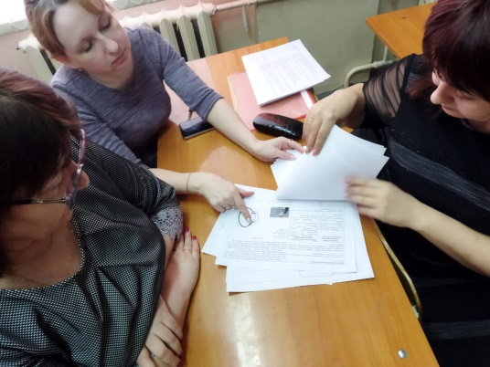

Рассмотрены следующие *вопросы*:

1.Методы и принципы формирования и оценивания функциональной грамотности учащихся (Самылина С.Ю.,СОШ №25)

2.Требования к оценочному средству урока нового ФГОС (Сикунова М.В.,СОШ №4)

3.Организационно – методическая часть подготовки к уроку (Кирдябкина Е.А.,СОШ №17)

4.Содержательная часть урока с использованием функциональной грамотности (Секретова В.И., СОШ №43)

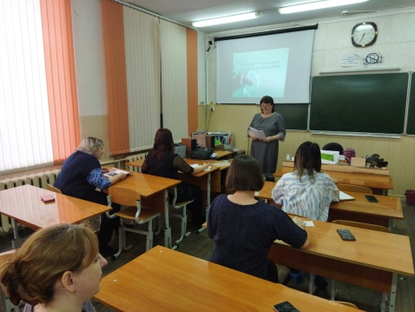

Самылина Светлана Юрьевна выделила четыре уровня функциональной грамотности учащихся по предметам естественно-научного цикла: недопустимый, допустимый, достаточный и высокий. Также раскрыла вопрос об особенностях мониторинга, трудностях формирования функциональной грамотности и о важности компетентностного подхода к оценке результатов обучения, особое внимание уделила самооценке учащихся - успешности личностного опыта общения и работы с информацией.

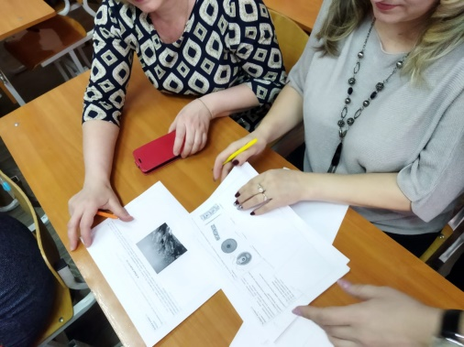Сикунова Марина Викторовна остановилась на требованиях к оценочному средству урока -обучение в формате формирования функциональной грамотности требует от учителя существенных изменений в организации урока, предполагает особую систему разноуровневых заданий для обучающихся. Стимулирование самостоятельности и активности обучающихся в решении поставленных учебных задач, включение элементов проектной и частично-поисковой деятельности рассматриваются в качестве обязательных составляющих учебного занятия.

При подготовке Сикунова М.В. использовала следующие сайты:

* <http://dmt03.ucoz.net/metodcopilka/metodicheskoe_posobie_o_sozdanii_sovremennogo_urok.pdf>
* <https://studme.org/323383/pedagogika/trebovaniya_uroku_biologii_usloviyah_realizatsii_fgos>
* <https://doc.fipi.ru/otkrytyy-bank-zadaniy-dlya-otsenki-yestestvennonauchnoy-amotnosti/metodicheskiye->rekomendatsii.pdf

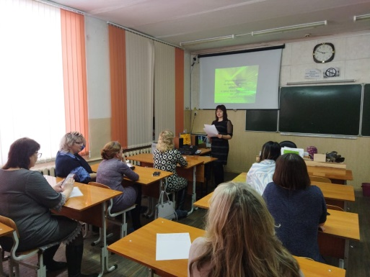Кирдябкина Екатерина Александровна рассмотрела вопрос о том, что такое «Организационно – методическая часть подготовки к уроку». Рассказала коллегам об алгоритме урока с точки зрения формирования функциональной грамотности - Определить и четко сформулировать для себя и отдельно для учащихся целевую установку урока - зачем он вообще нужен? Составить три набора заданий: задания, подводящие учащегося к воспроизведению материала; задания, способствующие осмыслению материала учащимся; задания, способствующие закреплению материала учащимся, и т.д. Материал изложен четко, понятно, всего выделено 9 основных компонентов при подготовке к уроку.

При подготовке по своему вопросу педагог использовал материалы:

* <https://cyberleninka.ru/article/n/konstruirovanie-i-organizatsiya-sovremennogo-uroka-biologii-s-primeneniem-informatsionno-kommunikatsionnyh-tehnologiy>
* <https://elib.gsu.by/bitstream/123456789/1461/1/%D0%9C%D0%B5%D1%82%D0%BE%D0%B4%D0%B8%D0%BA%D0%B0_%D0%9F%D1%80%D0%B5%D0%BF_%D0%91%D0%B8%D0%BE%D0%BB%D0%BE%D0%B3%D0%B8%D1%8F_%D0%BA%D0%BE%D0%BD%D1%86%D0%B5%D0%B2%D0%B0%D1%8F.pdf>

Секретова Виолетта Ивановна рассмотрела вопрос о «Содержательной части урока с использованием функциональной грамотности». В своем выступлении сообщила, о видах деятельности учащихся и педагогических приемах, способствующих формированию функциональной грамотности. Виолеттой Ивановной были предложены разноуровневые задания, которые учителя с удовольствием просмотрели и разобрали.

В процессе решения задач по формированию и развитию функциональной грамотности посредством исследовательской деятельности, педагогу необходимо уйти от позиции носителя информации к позиции консультанта (тьютора).

При подготовке к площадке педагог использовал материал следующего интернет-источника:

* <https://resh.edu.ru/>

*Решение:*

1. Принять информацию к сведению.

2. Учителям биологии при подготовке к урокам акцентировать внимание на формирование новой системы оценивания на уроках биологии, что позволит выявить уровень сформированности функциональной грамотности обучающихся, а также учитывать то, что современный урок должен отражать владение классической структурой урока на фоне активного применения собственных творческих наработок, как в смысле его построения, так и в подборе содержания учебного материала, технологии его подачи и тренинга.